##### MISA CON NIÑOS

##### 17 de octubre del 2021

##### Ordinario 29º-B

**Marcos**  ***10, 35-45:***

*“El Hijo del hombre ha venido a dar*

*su vida en rescate por muchos”.*

**Mensaje: La iglesia no es pódium para vencer sino escalera para rescatar y servir.**

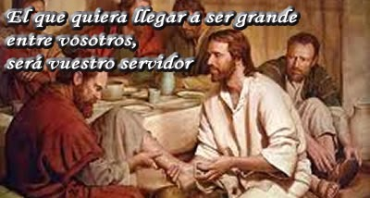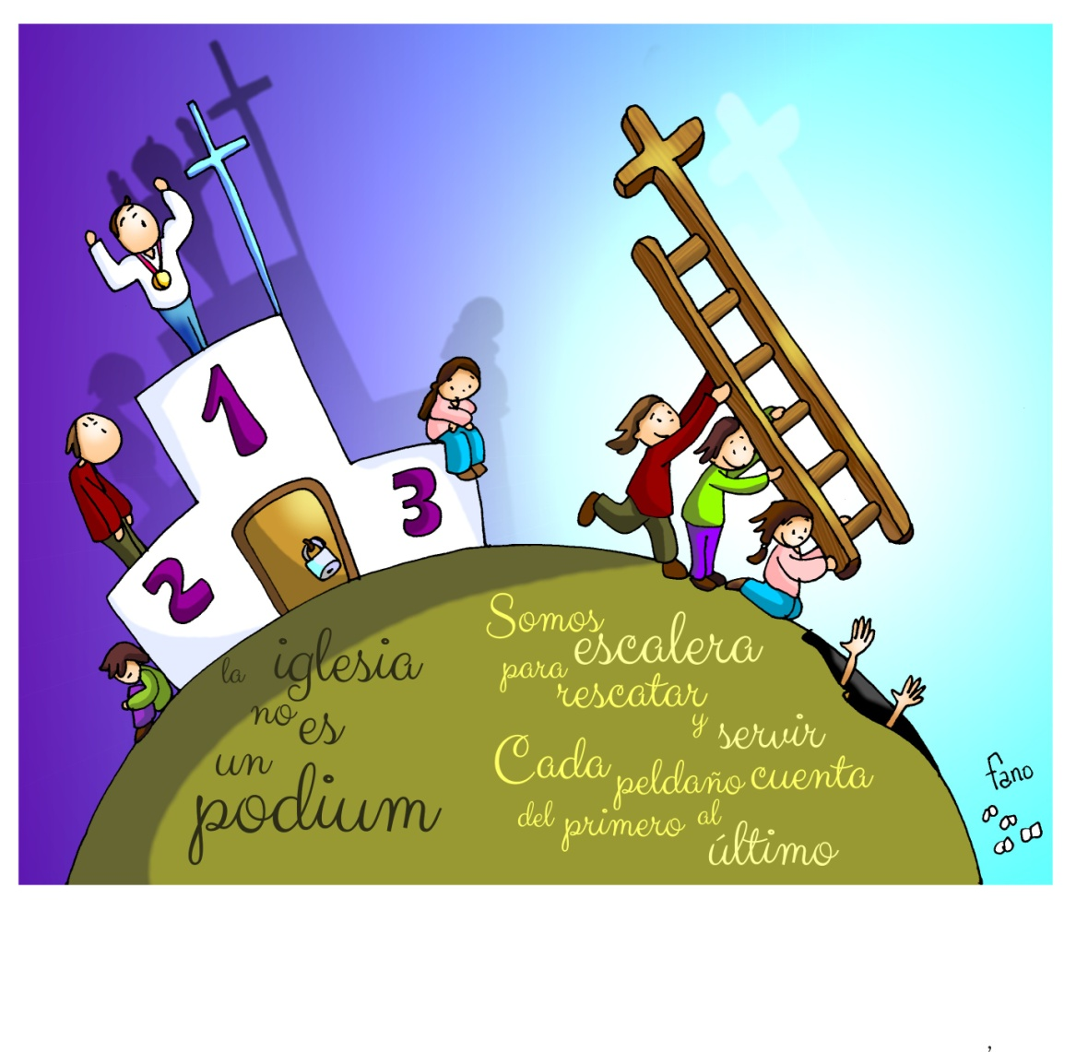

1. **ACOGIDA**

Monitor:

Amigos y amigas:

Nos reunimos en este domingo 29 del tiempo ordinario. Hoy la Iglesia celebra el comienzo de del Sínodo Universal convocado por el papa Francisco. Las lecturas del domingo nos enseñan a vivir sirviendo, a ser los primeros en ponernos a disposición de los que nos necesitan, a ejemplo de Jesús. Que esta eucaristía nos de fuerzas para vivir así.

SALUDO del sacerdote: En el nombre...

*-Jesús, que nos quiere mucho y que ha dado la vida por todos, esté con vosotros.*

**2. ACTO PENITENCIAL**

*[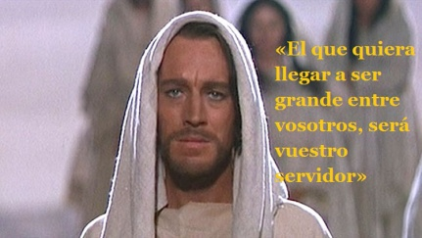](https://www.google.es/url?sa=i&rct=j&q=&esrc=s&source=images&cd=&cad=rja&uact=8&ved=2ahUKEwiDt4qSqIPeAhXF34UKHb4oAsIQjRx6BAgBEAU&url=http://algecirasnoticias.com/opinion-el-que-quiera-llegar-a-ser-grande-entre-vosotros-sera-vuestro-servidor-por-angel-corbalan/&psig=AOvVaw3ixzwlSkIHrOhmGb2gqJZr&ust=1539516469754296)*

**Sacerdote:** *Dios quiere que todos Le conozcan y se salven. Pongamos en él nuestra esperanza:*

* **Padre-madre:** *Hijo de Dios, que te compadeces de todos.* ***Señor, ten piedad.***
* **Niño-niña:** *Salvador del mundo, que has venido a servir y dar tu vida en rescate por todos.* ***Cristo, ten piedad.***
* **Catequista:** *Señor resucitado, que iluminas a los pueblos.* ***Señor, ten piedad.***

**Sacerdote:** *Dios todopoderoso tenga misericordia de nosotros…*

1. **PALABRA DE DIOS**

**MONICIÓN A LAS LECTURAS**

Las lecturas de este domingo nos hablan de que la vida hay que entenderla como entrega por los demás y no como cerrazón a nosotros mismos. Isaías nos dice que el Siervo de Yahvé, o sea Jesús, dio su vida por los demás aún sin tener culpa. Lo mismo nos dice la carta a los Hebreos hablando del sacerdocio de Cristo. Jesús, en el evangelio, dice de sí mismo que entiende la vida como servicio, como entrega a los demás.

**LECTURAS**

**ISAÍAS 53, 10-11:** *Al entregar su vida como expiación, verá su descendencia, prolongará sus años.*

El Señor quiso triturarlo con el sufrimiento, y entregar su vida como expiación: verá su descendencia, prolongará sus años, lo que el Señor quiere prosperará por su mano. Por los trabajos de su alma verá la luz, el justo se saciará de conocimiento. Mi siervo justificará a muchos, porque cargó con los crímenes de ellos. *Palabra de Dios.*

**SALMO32**

**R/. Que tu misericordia, Señor, venga sobre nosotros, como lo esperamos de ti.**

**HEBREOS 4,14-16:** *Acerquémonos con seguridad al trono de la gracia.*

**MARCOS 10, 35-45 *(forma larga): El*** *Hijo del hombre ha venido a dar su vida en rescate por muchos.*

**Narrador:** En aquel tiempo, se acercaron a Jesús los hijos de Zebedeo, Santiago y Juan, y le dijeron:

**Santiago:** *-«Maestro, queremos que nos hagas lo que te vamos a pedir».*

**Narrador:** Les preguntó:

**Jesús: -***«¿Qué queréis que haga por vosotros?».*

**Narrador:** Contestaron:

**Juan:*****-«Concédenos sentarnos en tu gloria uno a tu derecha y otro a tu izquierda».***

**Narrador:** Jesús replicó:

**Jesús: -***«No sabéis lo que pedís, ¿podéis beber el cáliz que yo he de beber, o bautizaros con el bautismo con que yo me voy a bautizar?».*

**Narrador:** Contestaron:

**Juan:** *«Podemos».*

**Narrador:** Jesús les dijo:

**Jesús: -***«El cáliz que yo voy a beber lo beberéis, y seréis bautizados con el bautismo con que yo me voy a bautizar, pero el sentarse a mi derecha o a mi izquierda no me toca a mí concederlo, sino que es para quienes está reservado».*

**Narrador:** Los otros diez, al oír aquello, se indignaron contra Santiago y Juan. Jesús, llamándolos, les dijo:

**Jesús: -***«Sabéis que los que son reconocidos como jefes de los pueblos los tiranizan, y que los grandes los oprimen. No será así entre vosotros:* ***el que quiera ser grande entre vosotros, que sea vuestro servidor;*** *y el que quiera ser primero, sea esclavo de todos. Porque el Hijo del hombre* ***no ha venido a ser servido, sino a servir y dar su vida*** *en rescate por muchos».*

**Palabra del Señor.**

***(Narrador- Santiago*** *–* ***Jesús - Juan)***

1. **ORACIÓN DE LA COMUNIDAD**

*Sacerdote:* Con *confianza de hijos presentemos al Señor nuestras plegarias diciendo:*

*-****Te lo pedimos, Señor.***

1.- Por la Iglesia, que demos testimonio de la Buena Noticia de Cristo de palabra y obra. ***Oremos.***

2.- Por los que ejercen algún cargo en la sociedad, para que actúen siempre con coherencia y fidelidad. ***Oremos.***

3.- Por las vocaciones, para que surjan en el seno de nuestras comunidades jóvenes dispuestos a seguir la llamada del Señor que nos hace servir a dios y a los hermanos. ***Oremos.***

4.- Por los misioneros y misioneras, para que sientan siempre la alegría de Dios que les acompaña y el apoyo de todos nosotros. ***Oremos.***

5.- Por la casa común de todos, para que con responsabilidad y amor, sepamos cuidar la naturaleza y el mundo que Dios nos ha dado. ***Oremos.***

6.- Por todos nosotros que venimos a misa los domingos, para que, a ejemplo de Jesús, seamos servidores, sepamos partirnos y repartirnos entre cuantos nos rodean y pasan necesidad. ***Oremos.***

7.- Por los niños, padres y catequistas, por el fruto del Sínodo Universal. ***Oremos.***

*Sacerdote: Escucha Padre de bondad nuestras súplicas y llénanos siempre de tu amor y tu consuelo. Por JCNS.*

**5. PROCESIÓN DE OFRENDAS**

**- CIRIO:**

Ofrecemos en primer lugar un cirio para que su luz resplandezca en esta celebración, significando nuestro compromiso de dejarnos iluminar por la Palabra de Dios; que ella cada día más sea “luz para nuestros pasos”, y nosotros, a la vez, “luz del mundo”.

**- DELANTAL**:

Ofrecemos también un delantal con el que servimos la comida a nuestros invitados expresando nuestro compromiso de ir por el mundo sirviendo y dando un poco de nuestra vida como Jesús.

**- PAN Y VINO:**

Ofrecemos finalmente el pan y el vino, que se transformarán en el Cuerpo y la Sangre del Señor, para que la comunión con Él nos llene de fuerza para construir una Iglesia abierta y servidora de todos.

**6. SUGERENCIAS:**

- Se podría dar a cada niño una hoja que ponga “Quiero ser el primero en amar y servir a todos”. En un momento determinado los niños las firman y las colocan en un panel o en un hilo junto al altar. Y uno de ellos lee: *“Lo importante es amar y servir, por eso le decimos a Jesús que queremos ser como él, los primeros en el amor y en el servicio. Este deseo se lo entregamos a Jesús”.*

- El día 24 celebraremos el día del Domund. Que cada uno intente ahorrar algo de su dinero en estos días para poner en manos de los misioneros para que ellos con sus proyectos puedan cambiar el mundo. Vamos ensayando también la canción “somos misioneros” con gestos para la eucaristía:

<https://www.youtube.com/watch?v=oooWJgZame0>

<https://www.youtube.com/watch?v=zl-VIoD13Kw>







“LA CATEQUESIS COMIENZA EN CASA…

Y CONTINÚA EN LA PARROQUIA”.

Donde hay un árbol que plantar

SEÑOR, toda la providencia es un anhelo de servir.

Sirve la nube, sirve el viento, sirve el surco.  
Donde hay un árbol que plantar, que lo plante yo;  
donde hay un error que enmendar, que lo enmiende yo;  
donde haya un esfuerzo que todos esquiven, que lo acepte yo;  
que yo sea el que apartó del camino la piedra,  
el odio de los corazones y las dificultades del problema.

Señor, hay la alegría de ser sano y la de ser justo,  
pero hay sobre todo, la inmensa, la hermosa alegría de servir.

Qué triste sería el mundo si todo él estuviera hecho;  
si no hubiera un rosal que plantar, una empresa que emprender.

Señor, que no caiga en el error de pensar   
que sólo se hacen méritos con los grandes trabajos;  
hay pequeños servicios: arreglar una mesa, ordenar unos libros, peinar una niña.

Hay quien critica, quien destruye, pero que sea yo el que sirve.  
El servir no es una faena de seres inferiores.

Tú, Señor, que eres el fruto y la luz, sirves. Te podríamos llamar… ¡el que sirve!

Y tienes tus ojos en nuestras manos y nos preguntas cada día:  
¿Serviste hoy? ¿A quién? ¿Al árbol? ¿A tu hermana? ¿A tu madre?

*GABRIELA MISTRAL (adaptación)*

**Te lo pedimos con María, reina de las Misiones. Amén.**

**ORACIÓN DE GRACIAS**